MINITOUR PORTOGALLO
CAPODANNO A LISBONA
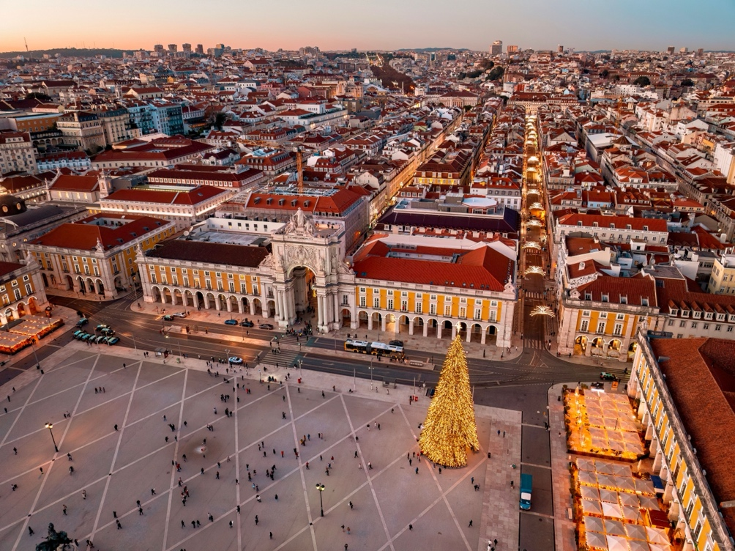
QUOTA DI PARTECIPAZIONE €920,00 per persona
PARTENZA 29 DICEMBRE 2026
4 notti/ 5 giorni
Minimo di 2 persone
LA QUOTA COMPRENDE:
- Viaggio aereo con volo di linea andata e ritorno Italia/Lisbona/Italia , bagaglio incluso
- 4 pernottamenti negli hotel elencati o similari
- 4 colazioni a buffet.
- 3 cene in albergo.
- Pullman GT con aria condizionata.
- Accompagnatore solo in italiano.
- 1/3 litro di acqua in ogni cena
LA QUOTA NON COMPRENDE:
- Tasse aeroportuali € 159,00 da riconfermare al momento dell’emissione dei biglietti
- Bevande durante i pasti
- Tasse di soggiorno non incluse da pagare in ogni singolo hotels se richiesto
- Facchinaggio, mance e spese personali
- Le mance e gli extra di carattere personale
- Trasferimento da e per aeroporto
- Eventuale tassa di soggiorno, se prevista, sarà richiesta direttamente dall’hotel e dovrà essere pagata in loco.
- Il check-in online non è incluso. Qualora venga richiesto, dovrà essere specificato al momento della prenotazione e sarà applicato un costo aggiuntivo di €15.
- Assicurazione obbligatoria annullamento medico e bagaglio Euro 45
- Quanto non espressamente indicato alla voce “ la quota comprende”

- Supplemento singola € 236
- Pacchetto ingressi obbligatorio € 24 adulto € 19 bambino
Sconto terzo pax in letto aggiunto: adulto 5%, bambino 25% (2-11 anni)
PROGRAMMA
29 DICEMBRE 2026- 1º Giorno – LISBONA
Arrivo in hotel. Incontro con gli altri partecipanti e la guida alle ore 20:00. Cena e pernottamento.
30 DICEMBRE 2026- 2º Giorno – LISBONA – QUELUZ – LISBONA
Prima colazione. Alle 08:30 visita guidata della città con i suoi ampi viali e le piazze, testimonianze di quando fu la capitale di uno dei più grandi imperi del mondo (Brasile, Angola, Mozambico, Goa/India, Macao/Cina, Timor...). Visiteremo il quartiere di Belém con l a Torre e il monumento alle scoperte, il Monastero de los Jerónimos. Nel pomeriggio successivamente visiteremo Queluz portoghesi con il suo importante Palacio Nazional. Cena e pernottamento.
31 DICEMBRE 2026 - 3º Giorno - LISBONA – FATIMA – NAZARE – OBIDOS – LISBONA
Prima colazione. Partenza presto per Fátima. Visita di orientamento del Santuario Mariano che richiama milioni di pellegrini da tutto il mondo e che fu costruito dopo le famose apparizioni. Proseguimento per Nazaré, tipico villaggio di pescatori da dove si gode una splendida vista sull'Atlantico. Tempio libero per il pranzo nella zona dei ristoranti specializzati in pesce. Continueremo per Obidos per visitare il borgo medievale, con le sue mura (secolo XII) ed i suoi vicoli perfettamente preservati, che può considerarsi un museo a cielo aperto. Arrivo a Lisbona. Pernottamento. (*) Possibilità di Cenone in hotel (opzionale).
1 GENNAIO 2027 - 4º Giorno – LISBONA – CASCAIS – CABO ROCA – LISBONA
Prima colazione. Mattina libera per relax. Partenza alle 13:30 verso Cabo da Roca, il punto più occidentale dell’Europa Continentale, proseguiremo lungo la costa atlantica fino a Cascais. Proseguimento per una panoramica di Estoril, con l’antico casinò, e, luogo di villeggiatura di famiglie reale europee, per una passeggiata in centro. Ritorno a Lisbona. Cena e pernottamento.
2 GENNAIO 2027-5º Giorno – LISBONA
Prima colazione. Fine dei servizi.

Hotel o similari
LISBONA- Sana Metropolitan 4*, Ramanda Lisboa 4*

